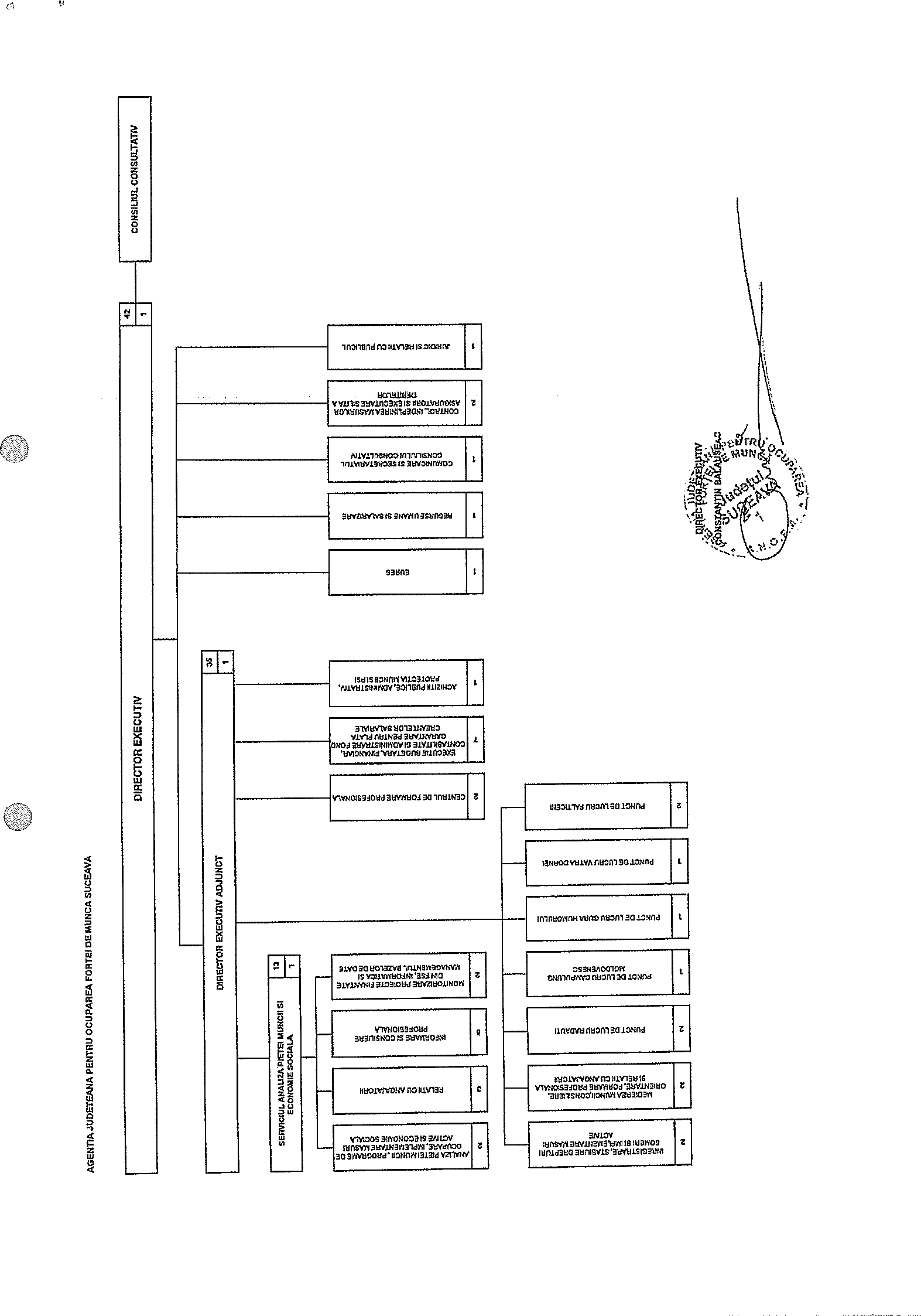

Conducerea AJOFM Suceava:
Mirela Angelica Florea – Director executiv adjunct
Atribuțiile conducerii și ale compartimentelor din cadrul AJOFM Suceava se găsesc în
Regulamentul de Organizare și Funcționare a instituției:

